به نام خدا

ارزشیابی مستمر درس اول و دوم وسوم مطالعات اجتماعی

* الف } گزینه ی در ست را با علامت مشخص کنید.

1- کدام مورد را خداوند در سرشت انسان ها قرار داده است؟

1) محبت کردن 2)محبت دیدن 3) برقراری ارتباط 4) هر سه مورد

2- کدام یک از فواید داشتن دوستان خوب نیست ؟

1) مشورت و حل مشکلات 2) صحبت و هم فکری

3- یادگیری و افزایش آگاهی 4) سرشکستگی

3- کدام یک از ویژگی های دوست خوب نیست ؟

1) خیر خواه 2) صادق 3) سخن چین 4) با ادب

4- پیشوایان بزرگ دینی توصیه می کنند از دوستی با چه کسانی خود داری کنیم؟

1) عاقل 2) بخیل 3) نیکوکار 4) صادق

5- از نظر حضرت محمد ( ص) بدترین افراد چه کسانی هستند

1) سخن چین 2) دروغگو 3) بخیل 4) هر سه مورد

در جاهای خالی ،کلمات مناسب بنویسید.

1- دوستی یک.............است و انسان موجودی ..............است که نمی تواند به تنهایی زندگی کند.

2- خداوند در سشت انسان ها ، میل به ................و ..............ونیاز به ..............با دیگران دیگران قرار داده است.

3- گاهی ممکن است در شرایت نامطلوب ، یک دوست موجب ................و................دوست خود شود.

4- پیشوایان دینی توصیه می کنند با افراد عاقل ، ................و...............دوستی کنیم.

5- پیشوایان دینی تصیه می کنند با افراد دروغگو ، .............و...............دوستی نکنیم.

6-یکی از موضوعات مهم در روابط دوستی ،................است.

7- انتخاب دوست، مهم است ؛ چون ..............و ..............دوستان در ما تأ ثیر می گذارد.

به سوالات زیر پاسخ کامل دهید:

1- برای تصمیم گیری خوب چه کاری باید انجام داد؟

...............................................................................................................................................

2- تصمیم گیری چه مراحلی دارد؟

...............................................................................................................................................

3- چرا باید درباره ی هر تصمیم خوب فکر کرد؟

...............................................................................................................................................4- به نظر شما دوستان چه تأثیراتی برااخلاق و رفتار ما دارند؟

...............................................................................................................................................

5- هم صحبتی با چه دوستانی بااحساس سبکی و آرامش در انسان می گردد؟

...............................................................................................................................................

6- خداوند در سرشت انسان ها نسبت به دیگران چه حسی قرار داده است؟

...............................................................................................................................................

7- چرا با هر کسی نمی توان دوستی کرد؟

..............................................................................................................................................

8- ویژگی های دوست خوب کدام اند؟

..............................................................................................................................................

9- به فرموده ی امام علی (ع) ، چه دوستانی سبب پیشرفت ما می شوند؟

...............................................................................................................................................

10- درموقع تصمیم گیری به نکاتی توجه می کنید؟

...............................................................................................................................................

11- چرادر موقع تصمیم گیری مهم ، بادیگران مشورت می کنید؟

...............................................................................................................................................

12- خداوند در قرآن کریم درباره ی مشورت چه فرموده است؟

...............................................................................................................................................

13- طبق توصیه ی پیشوایان بزرگ دینی ، با چه کسانی باید دوستی کنیم؟

...............................................................................................................................................

14- طبق توصیه ی پیشوایان بزرگ دینی ،از دوستی با چه کسانی باید خوداری کنیم؟

...............................................................................................................................................

15- از نظر حضرت محمد (ص) ،بد ترین افراد چه کسانی هستند؟

...............................................................................................................................................

باتشکر از : شقایق محمدی

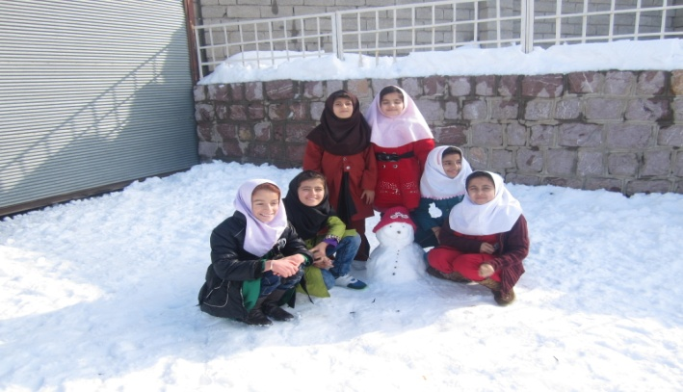

کاری از شقایق